Konec srpna v hotelu Ozon

(1966, r. Jan Schmidt)

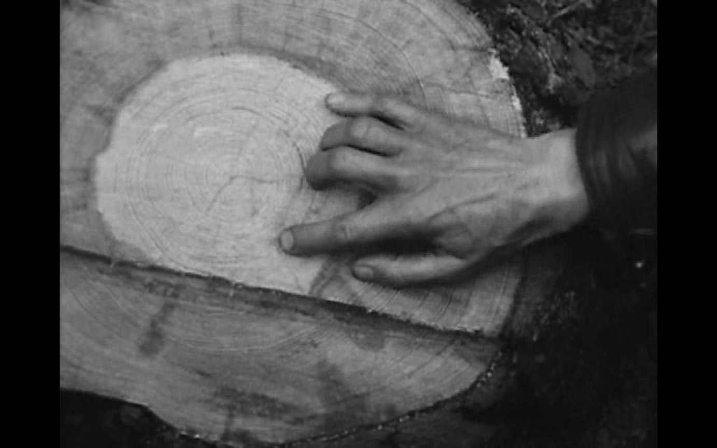

Námět: Pavel Juráček, Scénář: Pavel Juráček, Jan Schmidt, Kamera: Jiří Macák, Hudba: Jan Klusák, Hrají: Ondrej Jariabek (starý muž Otakar Herold, mluví Vladimír Hlavatý), Beta Poničanová (Dagmar Hubertusová zvaná Stará, mluví Olga Scheinpflugová), Magda Seidlerová, Hana Vítková, Jana Nováková a další

Nesmírně skeptický film o osmi dívkách, které bloudí vylidněnou krajinou pod vedením stařeny. Nakonec narazí na onen titulní hotel a jediného obyvatele v něm – starého muže. Snímek vznikl podle staršího námětu Pavla Juráčka z konce 50. let o světě vylidněném v důsledku jaderné katastrofy, tematizující rozpad civilizačních hodnot. V obsazení se objevili slovenští představitelé a hlavně představitelky – herec a herečka ze Slovenského národného divadla a skupina mladých nehereček.
Natáčelo se poněkud paradoxně v produkci Československého armádního filmu, který filmu dovolil využít naturalistických nekašírovaných lokací, tedy vylidněných vojenských prostorů. Jednoduchost až strohost výtvarného pojetí umožnila tomuto sci-fi dílu stárnout o něco lépe než titulům s propracovanějšími dekoracemi a výpravou.

1) S ohledem na výše napsané se zamyslete, zda je Konec srpna v hotelu Ozon nadále relevantní film – co z jeho poselství přetrvává? Jaká další témata kromě zkázy a skepticismu stran člověka a jeho destruktivních schopností se tu objevují?

2) Zamyslete se nad genderovou dynamikou snímku. Jaký obraz ženství nabízí? Jaké hodnoty jsou v takové a pro takovou koncepci ženství podstatné? A jak se to má s muži a jejich rolí v tomto obrazu zničeného světa?

3) Které prvky a témata přítomné v hotelu Ozon vnímáte jako primárně „juráčkovské“ (zejména s ohledem na možné paralely s Případem pro začínajícího kata) a co podle vás jde spíš na vrub režijního pojetí Jana Schmidta?

4) Proč můžeme o onom zaniklém světě, který existuje už jen ve vzpomínkách Staré, Herolda a v předmětech v hotelu uvažovat jako o čase první republiky?

